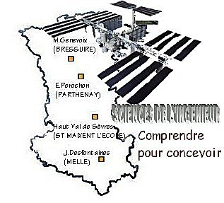 |  |  | SERIE N°3  TP2 |  | 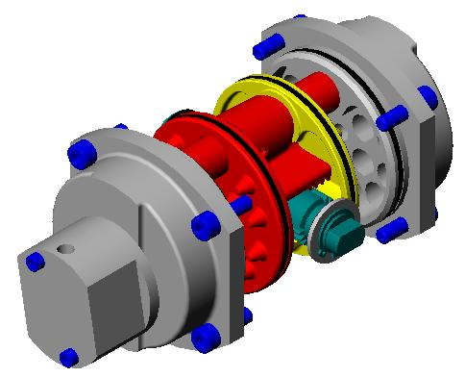

PRESENTATION GENERALE
Partie Abordée  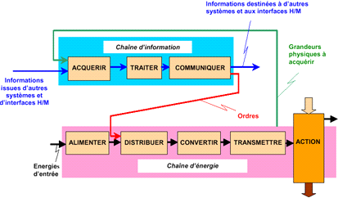 |  |  |  | Axe(s) mis en œuvre par le TP :

REPRESENTATION DES PRODUITS PLURITECHNIQUES

Intitulé du TP
MODELISATION DU PILOTE DE VANNE SAINT-MAMET
(SCHEMA CINEMATIQUE)
Durée du TP | 2h

DONNEES PEDAGOGIQUES
Centre d’intérêt : |  | CI n°2 : Représentation et schématisation
Compétences attendues : |  | Représenter tout ou partie du produit sous forme schématique  Identifier les constituants représentés
Savoirs et Savoir-faire associés : |  | D.1 Schématisation  -Schémas mécaniques (cinématique, technologique) ;
Pré-requis : |  | Cours sur la modélisation des mécanismes

DONNEES TECHNIQUES
Environnement matériel et logiciel nécessaire |  | - Poste informatique équipé du logiciel MECAPLAN WIPS  - Maquette virtuelle du pilote de vanne Saint-Mamet
Documents à utiliser |  | Plan et nomenclature du pilote de vanne Saint-Mamet

TRAVAIL DEMANDE

L'entreprise "SAINT-MAMET" (fabrication et conditionnement de compote) souhaite vérifier si son nouveau pilote de vanne répond bien au cahier des charges fixé pour sa conception.

Extrait du cahier des charges :

La course de 19 mm des pistons du pilote de vanne entraîne une rotation de 90° (1/4 de tour) de l’axe de sortie à une vitesse de 80 tr/min.

Vous êtes chargé par le chef du bureau d'études de mener à bien cette étude de vérification.

- Modélisation du pilote de vanne :

1-1- Identification des groupes cinématiques :

Identifier par coloriage les différents groupes cinématiques sur le dessin d’ensemble du pilote de vanne ¼ de tour. Pour cela, vous pouvez consulter la maquette virtuelle du pilote (à télécharger du site web SI du lycée).

Déterminer ces groupes cinématiques :
A = {1, ……….
B = {3, ……….
C = {4a, …..….
D = {4b, …..….

1-2- Identification des liaisons :

Après l'étude des surfaces de contact entre groupes cinématiques, élaborer le graphe des liaisons.

1-3- Réalisation du schéma cinématique :

Tracer le schéma cinématique de ce mécanisme dans le plan, en utilisant les couleurs employées dans la première partie.

- Exploitation du modèle avec le logiciel MECAPLAN WIPS :

2-1- Saisie du modèle :

- Charger le logiciel MECAPLAN WIPS
- Enregistrer le fichier dans votre répertoire personnel

a) Tracé du schéma :

Dessiner le bâti (corps du pilote de vanne) :
- Choisir la couleur du bâti (reprendre la même couleur que pour la 1ère partie)
- A l'aide de la barre "création d'objets" ci-dessous :
Créer des lignes : du point (-50,47) au point (50,47)
du point (50,47) au point (50,-47)
du point (50,-47) au point (-50,-47)
du point (-50,-47) au point (-50,47)
- Mettre au propre le schéma par la fonction "redessiner"
- Effectuer un zoom sur le bâti à l'aide de la barre de menu "gestion de l'écran"

Dessiner le piston-crémaillère de gauche :
- Opérer de la même façon que pour le bâti, sans oublier de changer la couleur, en dessinant les lignes suivantes :
du point (-40,-47) au point (-40,47)
du point (-40,30) au point (-7,30)
du point (-7,30) au point (-7,12)
du point (-21,12) au point (0,12)
- Mettre au propre le schéma

Dessiner le piston-crémaillère de droite :
- Procéder de la même manière que pour la pièce précédente, en dessinant le symétrique de celle-ci par rapport au point (0,0), (toutes les coordonnées changent de signe)

Dessiner l’axe comportant le pignon :
- Tracer un cercle de centre (0,0) et de rayon 12
- Construire un rayon du cercle : ligne du point (-12,0) au point (0,0)

Créer un bloc pour chaque pièce à l'aide de l'outil "création de bloc"
- Pour cela, saisir le nom du bloc, le point de base (pour chaque bloc, saisir le point (0,0)) et les entités formant ce bloc (pour valider, exécuter un clic droit avec la souris)

Créer les pièces à partir de chaque bloc à partir du menu "Acquisition/Pièces/Ajouter".

b) Définition des liaisons :

Créer les liaisons à partir du menu "Acquisition/Liaisons/Ajouter"
- Glissière pour les liaisons bâti / piston gauche et bâti / piston droit
- Articulation pour la liaison bâti / axe de vanne
- Pignon-crémaillère pour les liaisons crémaillère gauche / axe et crémaillère droite / axe (cliquer à chaque fois sur les 2 primitifs de la liaison dans l'ordre suivant : cercle représentant l’axe du mécanisme et ligne matérialisant la crémaillère et saisir un angle de pression définissant le contact au niveau de l’engrenage de 20°)

2-2- Calculs de simulation :

Dans le menu principal, cliquer sur "Calcul/Exécuter"
- Préciser, comme liaison d’entrée du mécanisme (celle qui « commandera » l’ensemble des mouvements), le numéro de la liaison Glissière entre le piston de gauche et le corps.
- Saisir une vitesse de 0,1 m/s, un débattement (temps total du mouvement) de 0,19 s et un incrément (temps pour une position de calcul) de 0,005 s
- Lancer le calcul, et quand celui-ci est terminé, cliquer sur "sortie"

2-3- Visualisation et exploitation des résultats :

Dans le menu principal, cliquer sur "Résultats/Mouvement/Simuler"

- Choisir comme pièce de référence le bâti et un mouvement continu avec effacement
- Lancer la simulation (utiliser les touches – et + du clavier pour diminuer ou augmenter la vitesse du mouvement et taper sur "echap" pour sortir de la simulation)

Dans le menu principal, cliquer sur "Résultats/Courbes" (2 courbes peuvent caractériser le mouvement de l’axe 2, créé par les liaisons pignon-crémaillère)
- Visualiser la courbe de position absolue de l'axe de vanne en prenant comme pièce de référence, le bâti (possibilité de cliquer sur chacune des courbes présentées pour avoir un zoom)
- Visualiser la courbe de vitesse absolue de l'axe de vanne en prenant comme pièce de référence, le bâti

Conclure sur la validation du cahier des charges.

